Міністерство освіти і науки України  
Національний технічний університет України

«Київський політехнічний інститут ім. І. Сікорського»

Кафедра інженерії програмного забезпечення в енергетиці

Лабораторна робота № 2

з курсу: «*Розробка програмного забезпечення мобільних пристроїв*»

**Виконав:**  
студент 4-го курсу,  
групи ТВ-11  
Деревянко Андрій Юрійович

Посилання на GitHub репозиторій: https://github.com/DereviankoAndrew/4-course-app-dev

**Перевірив:**

Недашківський О.Л.

Київ 2024/2025

Лабораторна робота № 2

Варіант №14

**Завдання:**

1. Написати мобільний калькулятор для розрахунку валових викидів шкідливих речовин у вигляді суспендованих твердих частинок при спалювання вугілля, мазуту та природного газу якщо розглядається:

Енергоблок з котлом, призначеним для факельного спалювання вугілля з високим вмістом летких, типу газового або довгополуменевого, з рідким шлаковидаленням. Номінальна паропродуктивність котла енергоблока становить 950 т/год, а середня фактична паропродуктивність – 760 т/год. На ньому застосовується ступенева подача повітря та рециркуляція димових газів. Пароперегрівачі котла очищуються при зупинці блока. Для уловлювання твердих частинок використовується електростатичний фільтр типу ЕГА з ефективністю золовловлення 0,985.

Установки для очищення димових газів від оксидів азоту та сірки відсутні. За звітний період використовувалось таке паливо:

- донецьке газове вугілля марки ГР – 1.096.363 т;

- високосірчистий мазут марки 40 – 70.945 т;

- природний газ із газопроводу Уренгой-Ужгород – 84 762 тис. м3.

За даними елементного та технічного аналізу склад робочої маси вугілля наступний, %: - вуглець (Cr) – 52,49;

- водень (Hr) – 3,50;

- кисень (Or) – 4,99;

- азот (Nr) – 0,97;

- сірка (Sr) – 2,85;

- зола (Ar) – 25,20;

- волога (Wr) – 10,00;

- леткі речовини (Vr) – 25,92.

Нижча теплота згоряння робочої маси вугілля становить 20,47 МДж/кг. Технічний аналіз уловленої золи та шлаку показав, що масовий вміст горючих речовин у леткій золі *Гвин* дорівнює 1,5 %, а в шлаці *Гшл* – 0,5 %.

За даними таблиці А.3 (додаток А) склад горючої маси мазуту настуgний, %: - вуглець – 85,50;

- водень – 11,20;

- кисень та азот – 0,80;

- сірка – 2,50;

- нижча теплота згоряння горючої маси мазуту дорівнює 40,40 МДж/кг;

- вологість робочої маси палива – 2,00 %;

- зольність сухої маси – 0,15 %;

- вміст ванадію (V) – 333,3 мг/кг (= 2222⋅0,15).

За даними таблиці А.3 (додаток А) об’ємний склад сухої маси природного газу становить, %:

- метан (CH4) – 98,90;

- етан (C2H6) – 0,12;

- пропан (C3H8) – 0,011;

- бутан (C4H10) – 0,01;

- вуглекислий газ (CO2) – 0,06;

- азот (N2) – 0,90;

4

- об’ємна нижча теплота згоряння газу дорівнює 33,08 МДж/м3;

- густина – 0,723 кг/м3 при нормальних умовах.

**Хід виконання:**

Варто почати з файлу MainActivity.kt: імпортую composable під назвою “Calculator” і відображаю його

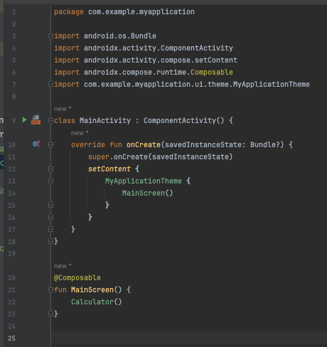

У файлі Calculator.kt після того як імпортував необхідні модулі, визначаю дві основні функції для подальших обчислень:

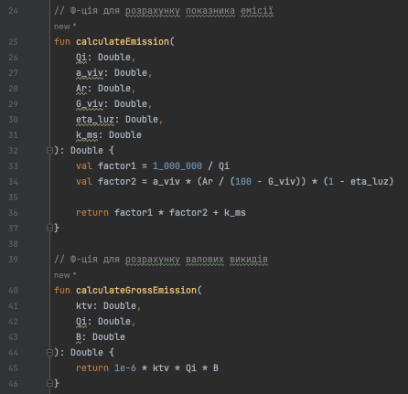

Далі ініціалізую стейти для змінних, що використовуються в обчисленнях і додаю метод, який перевіряє, чи всі змінні не пусті

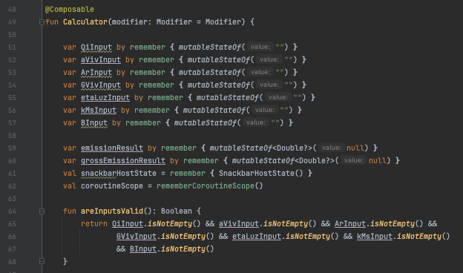

Далі в Column визначаю всі поля для вводу

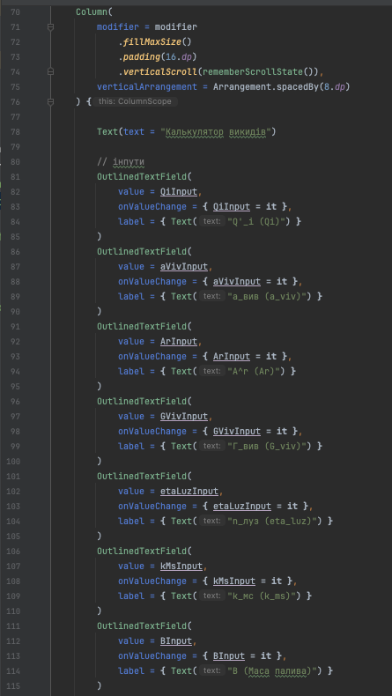

Також, кнопку для початку обчислень і вивід результатів на екран

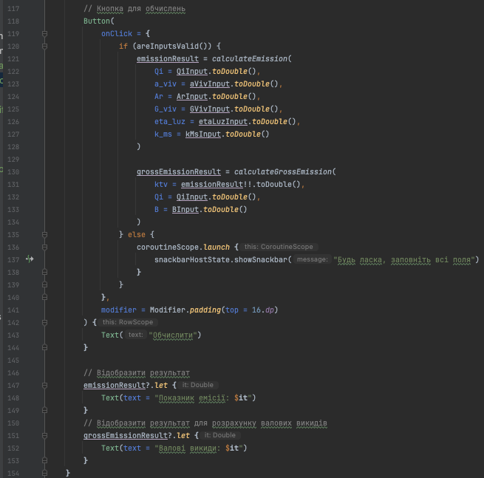

І в кінці снекбар для виводу помилок:

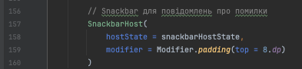

В кінці розмітка застосунку виглядає наступним чином:

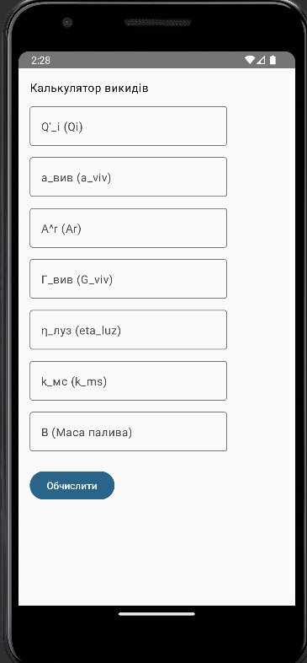

**Результат виконання:**

Результати перевірки на контрольному прикладі:

1. Вугілля

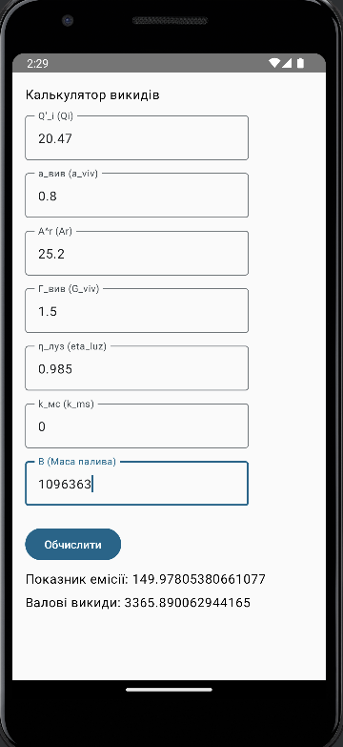

1. Мазут

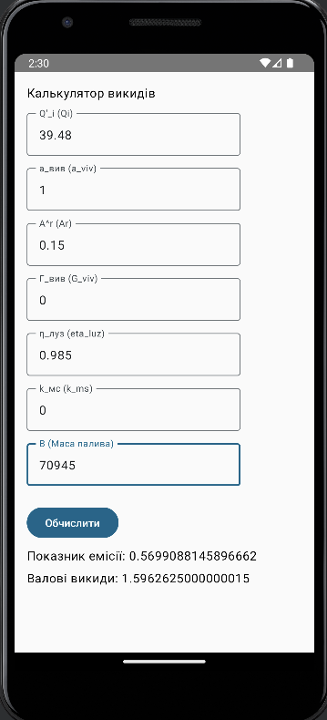

1. Природний газ

Викиди твердих частинок для природного газу відсутні, тому показник емісії буде нульовий.

Результати отримані у відповідності до варіанту заданих значень (табл. 2.4.)

Мій варіант - 14

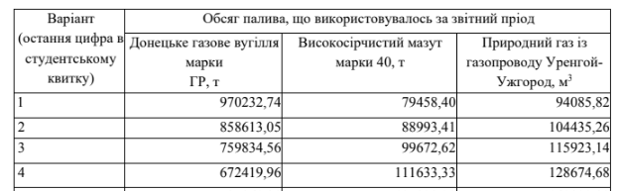

Результати за варіантом 4:

1. Вугілля

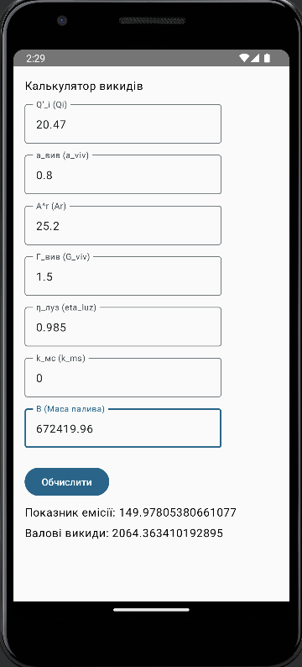

1. Мазут

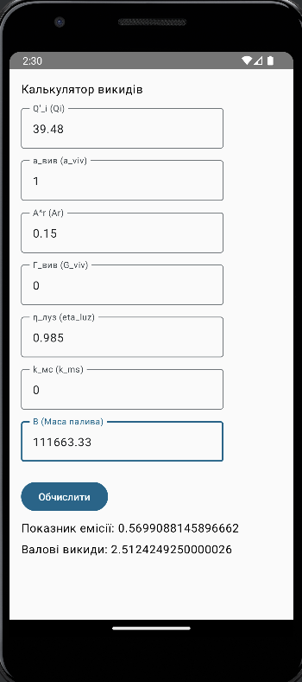

1. Природний газ

Викиди твердих частинок для природного газу відсутні, тому показник емісії буде нульовий.

**Висновок**

У ході виконання лабораторної роботи було створено мобільний додаток на платформі Android, що дозволяє розраховувати викиди шкідливих речовин при спалюванні вугілля, мазуту та природного газу. Було застосовано мову програмування Kotlin для розробки користувацького інтерфейсу, використовуючи такі компоненти, як TextField, Button, та Snackbar. У процесі роботи я ознайомився з методами обробки введених користувачем даних та їхньою валідацією. Особливу увагу приділено використанню функцій для проведення обчислень на основі наданих параметрів і виведення результатів на екран.

Отримані результати розрахунків підтвердили правильність застосованих формул і методів обчислення, зокрема, для кожного виду палива були розраховані викиди твердих частинок, що відповідають нормативам і умовам, описаним у завданні. Викиди для природного газу відсутні, що також співпадає з очікуваними результатами. Таким чином, дана лабораторна робота дозволила засвоїти основи розробки додатків на Android та методики роботи з числовими даними у середовищі Kotlin.